

Tết Bính Thân
Nouvel An du Singe



A l’occasion du Nouvel An Vietnamien, nous avons le
grand plaisir de vous inviter à venir fêter avec MCFV
le dimanche 20 Mars 2016, 12 h – 17 h

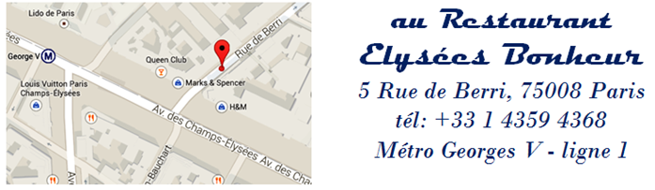

Banquet MCFV 20 Mars 2016 www.mcfv.eu

Participation par personne : 35 € ; Jeune – 30 ans : 25 €
Bulletin d’inscription - à compléter et envoyer à contact.mcfv@gmail.com et hau.phan@neuf.fr

Règlement par chèque à l’ordre du MCFV avant le 14 Mars 2016
- à Phan Hậu : 19 rue Lénine, 94200 Ivry sur Seine, hau.phan@neuf.fr
Règlement par virement bancaire possible sur demande
NOMS et PRENOMS : . .
ADRESSE : . .
Tél : . . e-mail : . .
Nombre de places réservées et les noms correspondants : . .
. .
Paiement total en € : . .

